ഉത്തര മഹാ സമതലം

ഹിമാലയന്‍ നദികളുടെ അവസാദ നിക്ഷേപത്തിന്‍റെ ഫലമായി ഹിമാലയത്തിന് തെക്ക് ഭാഗത്തായി രൂപം കൊണ്ട സമതലം
ഇന്ത്യയിലെ ഏറ്റവും വലിയ രണ്ടാമത്തെ ഭൂരൂപം
വിസ്തീര്‍ണം – 7 ലക്ഷം ചതുരശ്ര കിലോമീറ്റര്‍
നീളം - 2400 കിലോമീറ്റര്‍
വീതി - 150-300 കിലോമീറ്റര്‍
കനം – 1000 -2000 മീറ്റര്‍
പടിഞ്ഞാറ് നിന്ന് കിഴക്കോട്ട് വരും തോറും വിസ്തീര്‍ണം കുറയുന്നു
ഇന്ത്യയിലെ ഏറ്റവും പ്രായം കുറഞ്ഞ ഭൂരൂപം
ഭാരതീയ സംസ്കാരത്തിന്‍റെ ഈറ്റില്ലം എന്നറിയപ്പെടുന്നു
ഇന്ത്യയിലെ ഏറ്റവും വലിയ കാര്‍ഷിക ഭൂമി
ഇന്ത്യന്‍ കാര്‍ഷികവൃത്തിയുടെ നട്ടെല്ല്, ഇന്ത്യന്‍ സാമ്പത്തിക രംഗത്തിന്‍റെ നട്ടെല്ല് എന്നറിയപ്പെടുന്ന ഭൂരൂപം
ലോകത്തിലെ ഏറ്റവും വിസ്തൃതമായ എക്കല്‍ സമതലം
ഇന്ത്യയുടെ ധാന്യപ്പുര എന്നറിയപ്പെടുന്ന ഭൂപ്രദേശം
ഇന്ത്യയില്‍ ഏറ്റവുമധികം ജനസംഖ്യയുള്ള ഭൂപ്രദേശം
ഉത്തര മഹാ സമതലം 7 സംസ്ഥാനങ്ങളിലായി വ്യാപിച്ചു കിടക്കുന്നു
(രാജസ്ഥാന്‍, പഞ്ചാബ്, ഹരിയാന, ഉത്തര്‍പ്രദേശ്‌,ബീഹാര്‍, പശ്ചിമ ബംഗാള്‍, അസ്സാം)
വടക്ക് ഹിമാലയം മുതല്‍ തെക്ക് ഉപദ്വീപീയ പീടഭൂമി വരെയും പടിഞ്ഞാറ് രാജസ്ഥാന്‍ മുതല്‍ കിഴക്ക് ആസാം വരെയും വ്യാപിച്ചു കിടക്കുന്നു
നദികളുടെ നിക്ഷേപത്തിന്‍റെ അടിസ്ഥാനത്തില്‍ ഉത്തര മഹാ സമതലത്തെ 4 ആയി തിരിച്ചിരിക്കുന്നു

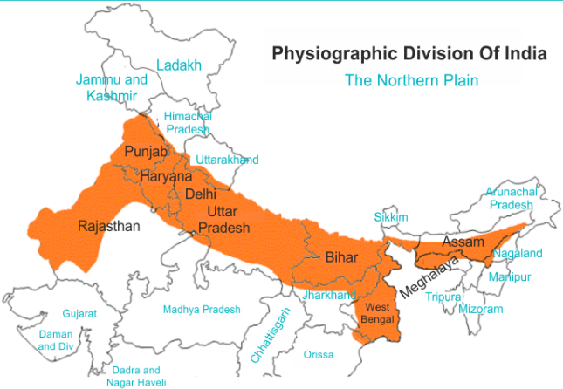
- മരുസ്ഥലി-ബാഗര്‍/ രാജസ്ഥാൻ സമതലം
- പഞ്ചാബ് ഹര്യാന സമതലം (സിന്ധു സമതലം)
- ഗംഗ സമതലം
- ബ്രഹ്മപുത്ര സമതലം

രാജസ്ഥാൻ സമതലം
ലൂണി സരസ്വതി എന്നീ നദികളുടെ നിക്ഷേപത്തിന്‍റെ ഫലമായാണ്‌ മരുസ്ഥലി-ബാഗര്‍ പ്രദേശം രൂപം കൊണ്ടത്‌
അരാവല്ലി പർവതനിരയുടെ പടിഞ്ഞാറായാണ് രാജസ്ഥാൻ സമതലം സ്ഥിതിചെയ്യുന്നത്.
ഥാർ മരുഭൂമി ഉൾപ്പെടുന്ന രാജസ്ഥാൻ സമതലം ഉത്തരേന്ത്യൻ സമതലത്തിന്‍റെ പടിഞ്ഞാറേ അറ്റമാണ്. ഥാർ മരുഭൂമിയുടെ മൂന്നിൽ രണ്ട് ഭാഗവും രാജസ്ഥാനിലാണ് സ്ഥിതിചെയ്യുന്നത്. ബാക്കിഭാഗം ഹരിയാന, പഞ്ചാബ്, ഗുജറാത്ത് എന്നീ അയൽസംസ്ഥാനങ്ങളിലായി വ്യാപിച്ചു കിടക്കുന്നു.
യഥാർത്ഥ മരുഭൂമി മേഖല അഥവാ മരുസ്ഥലി എന്നും അർധമരുഭൂമിമേഖല (അർധവരണ്ടസമതലം) അഥവാ രാജസ്ഥാൻ ബാഗർ എന്നും ഥാർ മരുഭൂമിയെ രണ്ട് പ്രധാന മേഖലകളായി തരം തിരിക്കാം.
ബാഗർ ഭൂപ്രദേശം ലൂണി ബേസിൻ, ഷേഖാവതി ബേസിൻ, ഘഗ്ഗർ ബേസിൻ എന്നിവയായി തരം തിരിച്ചിരിക്കുന്നു
രാജസ്ഥാനിൽ നിരവധി ഉപ്പുതടാകങ്ങളുണ്ട്. സാംഭർ, ദിദ്വാന, സർഗോൾ എന്നിവ രാജസ്ഥാൻ സമതലത്തിലെ പ്രധാന ഉപ്പുതടാകങ്ങളാണ്.
സിന്ധുനദീതട സംസ്കാരത്തിന്‍റെ ഭാഗമായ കാലിബംഗാന്‍ (രാജസ്ഥാന്‍) സ്ഥിതി ചെയ്യുന്നത് ഘഗ്ഗര്‍ നദിയുടെ തീരത്താണ്
മണ്‍സൂണ്‍ സമയത്ത് മാത്രം ഒഴുകുന്ന ഒരേയൊരു ഹിമാലയന്‍ നദി - ഘഗ്ഗര്‍
പഞ്ചാബ്-ഹരിയാന സമതലം
സിന്ധുവിന്‍റെയും പോഷക നദികളുടെയും നിക്ഷേപത്തിന്‍റെ ഫലമായാണ്‌ പഞ്ചാബ് -ഹര്യാന സമതലം രൂപം കൊണ്ടത്‌
രാജസ്ഥാൻ സമതലത്തിൻ്റെ കിഴക്കും വടക്കുകിഴക്കുമായും വ്യാപിച്ചിരിക്കുന്ന സമതലഭാഗമാണ് പഞ്ചാബ്-ഹരിയാന സമതലം.
യമുനാതീരം വരെ വ്യാപിച്ചിരിക്കുന്ന ഈ സമതലത്തിന്‍റെ കിഴക്കൻ അതിര് യമുനാനദിയാണ്.
ഇന്ത്യയിൽ പഞ്ചാബ്, ഹരിയാന, ഹിമാചൽപ്രദേശ് എന്നീ സംസ്ഥാനങ്ങളിലായി വ്യാപിച്ചിരിക്കുന്ന ഈ സമതലത്തിന്‍റെ വ്യാപ്തി ഏകദേശം 1.75 ലക്ഷം ചതുരശ്ര കിലോമീറ്റർ ആണ്. പടിഞ്ഞാറോട്ട് നേരിയ ചരിവുള്ള ഈ സമതലത്തിന്‍റെ പ്രധാന ഭാഗമായ പഞ്ചാബ് സമതലം മുഖ്യമായും സത്ലജ്, ഝലം, ചിനാബ്, രവി, ബിയാസ് എന്നീ നദികൾ വഹിച്ചുകൊണ്ടുവരുന്ന അവസാദങ്ങൾ നിക്ഷേപിക്കപ്പെട്ട് രൂപം കൊണ്ടതാണ്. പഞ്ചാബ്-ഹരിയാന സമതലത്തെ അഞ്ച് പ്രധാന ദോബുകളായി തരം തിരിച്ചിരിക്കുന്നു. രണ്ട്‌ നദികള്‍ക്കിടയിലുള്ള വിശാലമായ എക്കല്‍ പ്രദേശം -ഡോബ്
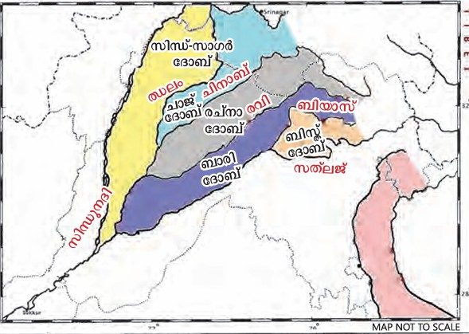
പ്രധാന ദോബുകൾ
- ബിസ്ത്-ജലന്ധർ ദോബ് - ബിയാസ്, സത്ലജ് എന്നീ നദികൾക്കിടയിൽ സ്ഥിതിചെയ്യുന്നു.
- ബാരി ദോബ് - ബിയാസ്, രവി എന്നീ നദികൾക്കിടയിൽ സ്ഥിതിചെയ്യുന്നു.
- രചനാദോബ് - രവി, ചിനാബ് എന്നീ നദികൾക്കിടയിൽ സ്ഥിതിചെയ്യുന്നു.
- .ചാജ് ദോബ് - ചിനാബ്, ഝലം എന്നീ നദികൾക്കിടയിൽ സ്ഥിതിചെയ്യുന്നു.
- സിന്ധ്സാഗർ ദോബ് - ഝലം - ചിനാബ് നദികൾക്കും സിന്ധു നദിക്കുമിടയിൽ സ്ഥിതിചെയ്യുന്നു.

ഗംഗാസമതലം
ഗംഗയുടെയും അവയുടെ പോഷകനദികളുടെയും നിക്ഷേപത്തിന്‍റെ ഫലമായാണ് ഗംഗ സമതലം രൂപം കൊണ്ടത്‌
പഞ്ചാബ്-ഹരിയാന സമതലത്തിന്‍റെ കിഴക്കായി സ്ഥിതിചെയ്യുന്ന സമതലവിഭാഗമാണ് ഗംഗാ സമതലം.
കിഴക്ക് ബംഗ്ലാദേശ് മുതൽ പടിഞ്ഞാറ് യമുനാനദി വരെ ഗംഗാസമതലം വ്യാപിച്ചിരിക്കുന്നു. ഏകദേശം 3.75 ലക്ഷം ചതുരശ്ര കിലോമീറ്റർ വിസ്തൃതിയുള്ള ഈ സമതലം ഉത്തരാഖണ്ഡ്, ഉത്തർ പ്രദേശ്, ഹരിയാന, ഡൽഹി എന്നീ സംസ്ഥാന ങ്ങളേയും ഝാർഖണ്ഡ്, പശ്ചിമബംഗാൾ എന്നീ സംസ്ഥാനങ്ങളുടെ ചില ഭാഗങ്ങളേയും ഉൾക്കൊള്ളുന്നു. സമുദ്രനിരപ്പിൽ നിന്നും ശരാശരി 200 മീറ്റർ ഉയരമുള്ള ഗംഗാസമതലത്തിന്റെ പൊതുവായ ചരിവ് കിഴക്കോട്ടും തെക്കുകിഴ ക്കോട്ടുമാണ്.
ഭൂമിശാസ്ത്രപരമായ സവിശേഷതകൾ അടിസ്ഥാനമാക്കി ഗംഗാസമതലത്തെ വീണ്ടും മൂന്നായി തരം തിരിക്കാം.
- ഉപരിഗംഗാസമതലം
- മധ്യഗംഗാസമതലം
- കീഴ്ഗംഗാസമതലം
ഉത്തര മഹാസമതലത്തിലെ ഏറ്റവും വലിയ ഡിവിഷന്‍ - ഗംഗാ സമതലം
ബ്രഹ്മപുത്രാസമതലം
ഏകദേശം 56275 ചതുരശ്ര കിലോമീറ്റർ വിസ്തൃതിയുള്ള ഈ സമതലം ബ്രഹ്മപുത്രാനദിയുടെയും അതിന്‍റെ പോഷകനദികളുടെയും നിക്ഷേ പണപ്രക്രിയയിലൂടെ രൂപപ്പെട്ടതാണ്.
ഉത്തരേന്ത്യൻ സമതലത്തിന്‍റെ ഏറ്റവും കിഴക്ക് ഭാഗമായ ബ്രഹ്മപുത്രാ സമതലം ബ്രഹ്മപുത്രാ താഴ്വര, അസം താഴ്വര, അസംസമതലം എന്നിങ്ങനെ വ്യത്യസ്ത പേരുകളിൽ അറിയപ്പെടുന്നു. അസമിന്‍റെ കിഴക്കേ അറ്റം മുതൽ ബംഗ്ലാദേശ് അതിർത്തിക്കടുത്തുള്ള ധുബ്രിയുടെ പടിഞ്ഞാറ് വരെ വ്യാപിച്ചുകിടക്കുന്ന ഈ സമതലത്തിന് ഏകദേശം 720 കിലോമീറ്റർ നീളവും ശരാശരി 60 മുതൽ 70 കിലോമീറ്റർ വരെ വീതിയുമുണ്ട്.
ബ്രഹ്മ പുത്രാസമതലത്തിൻ്റെ ഭൂരിഭാഗം പ്രദേശങ്ങളും സ്ഥിതിചെയ്യുന്നത് അസമിലാണ്.
ഏറ്റവുമധികം ഓക്സ് ബോ തടാകങ്ങളും എക്കല്‍ വീശറികളും കാണപ്പെടുന്ന ഭൂരൂപം- ഉത്തര മഹാ സമതലം
എക്കൽ വിശറികൾ
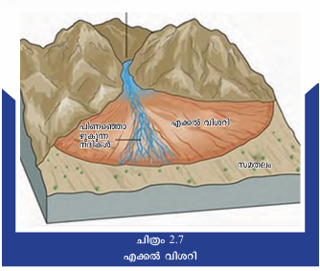
നദികൾ സമതലത്തിൽ പ്രവേശിക്കുമ്പോൾ ഒഴുക്ക് പെട്ടെന്ന് കുറയുകയും ആയതിനാൽ അവ വഹിച്ചുകൊണ്ടുവരുന്ന അവസാ ദങ്ങൾ (എക്കൽ) ഒരു വിശറിയുടെ രൂപത്തിൽ നിക്ഷേപിക്കപ്പെടുകയും ചെയ്യുന്നു. ഇങ്ങനെ രൂപപ്പെടുന്ന ഭൂരൂപങ്ങളാണ് എക്കൽ വിശറികൾ.
ഇന്ത്യയില്‍ ഏറ്റവും കൂടുതല്‍ ഭൂകമ്പ സാധ്യത മേഖല – ഗംഗ ബ്രഹ്മപുത്ര താഴ്വര
ഉത്തര മഹാസമാതലത്തില്‍ ഏറ്റവുമധികം കാണപ്പെടുന്ന മണ്ണ് -Alluvial soil (എക്കല്‍ മണ്ണ്)
മിയാൻഡറുകളും ഓക്സ്-ബോ തടാകങ്ങളും
നദി താരതമ്യേന ചരിവ് കുറഞ്ഞതോ നേരിയ ചരിവു ള്ളതോ ആയ പ്രദേശങ്ങളിലൂടെ കടന്നു പോകുമ്പോൾ അവസാദനിക്ഷേപങ്ങൾ നദിയുടെ ഒഴുക്കിനെ തടസ്സപ്പെടുത്തുന്നു. അതിന്‍റെ ഫലമായി നദി വളഞ്ഞ് പുളഞ്ഞ് ഒഴുകി വലയങ്ങൾ (മിയാൻഡറുകൾ) സൃഷ്ടിക്കുന്നു. തുടർച്ചയായ അപരദന നിക്ഷേപണപ്രക്രിയ മൂലം ഇത്തരം വലയങ്ങൾ കൂടുതൽ വളയുന്നു. പിന്നീട് ഒഴുക്കുകൂടുമ്പോൾ നദി നേർഗതി സ്വീകരിക്കുകയും നിക്ഷേപണംമൂലം വളഞ്ഞൊഴുകിയ ഭാഗം നദിയുടെ പ്രധാന ഭാഗത്തുനിന്നും വേർപെട്ട് ഒറ്റപ്പെട്ട തടാകമായി മാറുകയും ചെയ്യുന്നു. ഇത്തരം തടാകങ്ങളാണ് ഓക്സ്-ബോ തടാകങ്ങൾ.
നദികൾ ഇങ്ങനെ വളഞ്ഞ് പുളഞ്ഞ് ഒഴുകുന്നതിനെ നദീമിയാൻഡറിങ് അല്ലെങ്കിൽ നദീവലയങ്ങൾ എന്നാണ് അറിയപ്പെടുന്നത്.
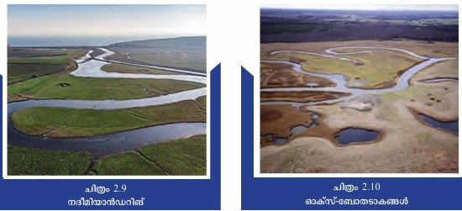

ഭൂപ്രകൃതിസവിശേഷതകളുടെ അടിസ്ഥാനത്തിൽ ഉത്തരേന്ത്യൻ സമതലത്തെ വടക്കുനിന്നും തെക്കോട്ട് മൂന്ന് പ്രധാന മേഖലകളായി തിരിക്കാം.
- ഭാബർ
- ടെറായ്
- എക്കൽസമതലങ്ങൾ

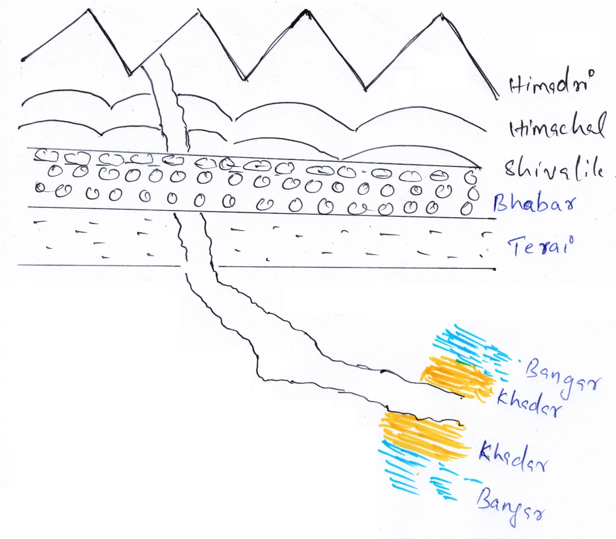

ഭാബർ
സിവാലിക് പർവതനിരയ്ക്ക് സമാന്തരമായി അതിന്റെ തെക്കുഭാഗത്ത് കാണുന്ന ഭാഗമാണ് ഭാബർ. സിവാലിക് മലയടി വാരത്തിന് സമാന്തരമായി ചരിവ് അവ സാനിക്കുന്നിടത്തുനിന്നും ഏകദേശം 8 കിലോമീറ്റർ മുതൽ 10 കിലോമീറ്റർ വരെ വിസ്തൃതിയുള്ള ഇടുങ്ങിയ ഭൂഭാഗമാണിത്. പർവതഭാഗത്തു നിന്നും വരുന്ന നദികൾ കൊണ്ടുവരുന്ന ഉരുളൻ കല്ലുകളും പാറകളും നിക്ഷേപിക്കപ്പെട്ടാണ് ഈ സമതല ഭാഗം രൂപപ്പെട്ടിട്ടുള്ളത്. ഈ ഉരുളൻ കല്ലുകളുടെയും പാറകളുടെയും അടിയി ലൂടെ നദികൾ ഒഴുകുന്നതിനാൽ നദികൾ ഈ ഭാഗങ്ങളിൽ ദൃശ്യമാകുന്നില്ല.
ടെറായ്
ഭാബർമേഖലയ്ക്ക് സമാന്തരമായി ഏകദേശം 10 കിലോമീറ്റർ മുതൽ 20 കിലോമീറ്റർ വരെ വീതിയിൽ കാണപ്പെടുന്ന വെള്ളക്കെട്ടുള്ള ചതുപ്പു നിലങ്ങളാണ് ടെറായ്. ഭാബർ മേഖലയിൽ അപ്രത്യക്ഷമാകുന്ന നദികൾ ഇവിടെ പുനർജനിക്കുന്നു. ടെറായ് മേഖലയിൽ സമ്പുഷ്ടമായ സ്വാഭാവിക സസ്യജാലങ്ങളും ധാരാളം ജീവിവർഗങ്ങളുമുണ്ട്.
ഇന്ത്യാ വിഭജന കാലത്ത് പാകിസ്ഥാനില്‍ നിന്നുള്ള കുടിയേറ്റക്കാരെ സെറ്റില്‍ ചെയ്തത് ഈ പ്രദേശത്താണ്
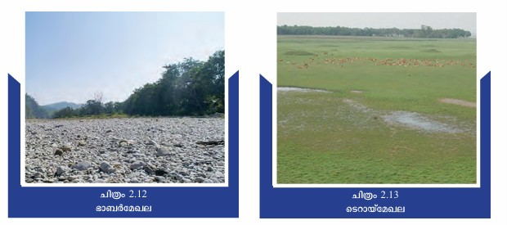

ടെറായ്മേഖലയ്ക്ക് തെക്കായി പുതിയതും പഴയതുമായ എക്കൽ നിക്ഷേപങ്ങളാൽ രൂപപ്പെട്ട സമതലഭാഗമാണ് എക്കൽസമതലങ്ങൾ. എക്കൽ നിക്ഷേപങ്ങളെ ഭംഗർ എന്നും പുതിയ എക്കൽനിക്ഷേപങ്ങളെ ഖാദർ എന്നും അറിയപ്പെടുന്നു. നിക്ഷേപണഭൂരൂപങ്ങളായ നദീജന്യ ദ്വീപുകൾ (Riverine Island), മണൽവരമ്പുകൾ (Sandbars), ഡൽറ്റകൾ എന്നിവ ഈ മേഖലയുടെ സവിശേഷതകളാണ്. പിണഞ്ഞൊഴുകുന്ന അരുവികൾ (Braided Streams), വലയങ്ങൾ (Meanders), ഓക്സ‌്-ബോതടാകങ്ങൾ എന്നിവയും ഇവിടുത്തെ സവിശേഷതകളാണ്.
ഖാദര്‍
- പുതുതായി രൂപം കൊള്ളുന്ന എക്കല്‍ മണ്ണിനെയാണ് ഖാദര്‍ എന്നറിയപ്പെടുന്നത്
- നദിയോട് ചേര്‍ന്ന് കിടക്കുന്നതിനാല്‍ വെള്ളപ്പൊക്ക സാധ്യത വളരെ കൂടുതലാണ്
- ഫലഭൂവിഷ്ടി വളരെ കൂടുതലാണ്
- മഞ്ഞ നിറം
ഭംഗര്‍
- ഫലഭൂവിഷ്ടി കുറഞ്ഞ പഴയ എക്കല്‍ മണ്ണാണ് ഭംഗര്‍
- ഡാര്‍ക്ക് ബ്രൌണ്‍ നിറം
- ചുണ്ണാബ് നിക്ഷേപം ഉള്ളതിനാല്‍ കങ്കര്‍ എന്ന് പ്രാദേശികമായി അറിയപ്പെടുന്നു
- ഉത്തര മഹാ സമതലത്തിലെ ഏറ്റവും വലിയ ഡിവിഷന്‍
- ഏറ്റവുമധികം ഡോബുകള്‍ സ്ഥിതി ചെയ്യുന്നത് ഉത്തര മഹാ സമതലത്തിലാണ്
പ്രളയസമതലങ്ങൾ
പ്രളയസമയത്ത് നദികൾ കരകവിഞ്ഞ് ഒഴുകുമ്പോൾ അവ ഒഴുക്കിക്കൊണ്ടുവരുന്ന എക്കൽ ഇരുകരകളിലും നിക്ഷേപിക്കപ്പെട്ട് സമതലങ്ങൾ രൂപംകൊള്ളുന്നു. ഇങ്ങനെ പ്രളയ സമയത്ത് എക്കൽ നിക്ഷേപിച്ച് രൂപപ്പെടുന്ന സമതലങ്ങൾ ആയതിനാൽ ഇവയെ പ്രളയസമതലങ്ങൾ എന്നു വിളിക്കുന്നു. കൃഷിക്ക് ഏറെ അനുയോജ്യമായ ഇത്തരം പ്രളയസമതലങ്ങളിലാണ് ലോകപ്രശസ്ത മായ പല നദീതടസംസ്കാരങ്ങളും ഉടലെടുത്തത്.
നദീജന്യദ്വീപുകൾ, നീർച്ചാൽ തിട്ടകൾ, മണൽ വരമ്പുകൾ
സമതലങ്ങളിൽ നദിയുടെ ഒഴുക്കും ആഴവും താരതമ്യേന വളരെ കുറവാണ്.വരുന്ന അവസാദങ്ങൾ നദീചാലുകളിൽ ആയതിനാൽ അവ ഒഴുക്കിക്കൊണ്ടു ദ്വീപുകളായും (നദീജന്യദ്വിപുകൾ) വശ നിക്ഷേപിക്കപ്പെടുന്നു. പൊടിമണൽ, ങ്ങളിൽ തിട്ടകളായും (നീർച്ചാൽതിട്ടകൾ) മണൽ, ചരൽ എന്നിവ ഉൾപ്പെടുന്ന അവസാദങ്ങൾ നദീതടത്തിൽ നിക്ഷേപി ക്കപ്പെട്ട് രൂപപ്പെടുന്ന രേഖീയ ഭൂരൂപങ്ങ ളാണ് മണൽ വരമ്പുകൾ.
